***Chapitre 4 : Les polluants***

# Les polluants sont des substances (molécules) chimique ou physique susceptibles de contaminer et de modifier l’équilibre et le fonctionnement naturel des écosystèmes et ses composants. La présence des polluants dans la nature est principalement la résultante de l’activité humaine. Elle peut se faire par les rejets dans l’eau, l’air, l’aliment, le sol etc...

# Origine de la pollution:

# -La pollution est principalement d’origine chimique, énergétique, agricole, domestique….

# Types des polluants :

# Il existe différents types dont la majorité existe sous forme de traces:

# Les Pesticides: insecticides, herbicides, rodenticides, fongicides, acaricides …etc.

# Les Anions inorganiques : comme les nitrates et les phosphates (eaux domestiques, engrais agricoles, industrie agro-alimentaire).

# Les Métaux lourds: mercure, plomb, cadmium, nickel, cuivre, zinc …etc.

# Les Hydrocarbures et le charbon: produits pétroliers et dérivés.

# Les Gazes: oxydes de carbone (CO, CO2), oxyde de soufre (SO2), oxydes d’azote (NO, NO2).

# Les éléments radioactifs: Carbone14, Iode131, Plutunium239, Uranium235, …etc.

# Les Polluants chimiques d’origine industriels: (ex. les polychlorobiphéniles (PCB).

# La Pollution par les microorganismes : (ex. les eaux usées domestiques).

**Les points chauds de la pollution de la Méditerranée (OMS, 1999):**

Les points chauds sont des sources de pollution sur la côte de la mer Méditerranée qui peuvent influé la santé humaine, les écosystèmes, la biodiversité et le développement durable d'une manière significative. Ils sont les principaux points où des niveaux élevés de charges de pollution provenant de sources domestiques, industrielles et agricoles sont déchargées (voir figure).

**Les indicateurs des points chauds :**• DBO : demande biologique en oxygène  
• Les éléments nutritifs (phosphore, azote);  
• Solide total en suspension;  
• Les hydrocarbures;  
• Les métaux lourds;  
• Les polluants organiques industriels;  
• Les substances radioactives;  
• Les déchets domestiques et industriels;  
• Les micro-organismes (coliformes fécaux, *E. coli*).

Les polluants qui dégradent l'écosystème aussi présenter des risques pour la santé humaine, y compris non seulement les métaux lourds, les organochlorés, les pesticides, les hydrocarbures, mais aussi la pollution microbienne et virale. En outre, la réponse de l'écosystème au stress peut induire une toxicité qui peut affecter les humains. Les voies primaires de risques pour la santé humaine incluent l'ingestion de produits d'eau ou de fruits de mer, les êtres vivants aquatiques, ou le contact avec l'eau de mer contaminée dans certaines plages. Les personnes à risque comprennent les travailleurs maritimes, les utilisateurs de plage de loisirs, nageurs, plongeurs, et les consommateurs de produits alimentaires marins.

En Algérie, les endroits choisis où les grands problèmes de déchets industriels existent sont Annaba, Skikda, et Jijel à l'Est, Alger-Oued Smar, Rouiba-Reghaia et Béjaia dans le centre, et Oran-Arzew, Ghazaouet et Mostaganem à l'ouest. Les endroits les plus chauds sont originaire des zones urbaines et des déchets industriels (UNEP, 2001).



**Figure.** Points chauds ublié parUNEP/WHO, 1999.

**Transport et mélange des polluants :**

Ce schéma de circulation est possible pour les grands courants qui influencent le débit d'eau côtière. La conséquence c'est que le transport de matériel et, éventuellement, la pollution est renforcée. De toute évidence l'image qui émerge de la circulation dans la mer Méditerranée est l'une où l'eau se mélange à la fois verticalement et latéralement. Ainsi, les contaminants introduits dans un domaine (par le vent, rejet à la mer, ou les rejets côtiers par des rivières ou des pluies) seront mélangé relativement rapidement par les forts courants.



**Figure.** Publié parUNEP/WHO, 1999.

# *Les polluants dans la chaîne alimentaire*

La base pour évaluer les effets de différents facteurs sur l'écosystème est comme suit:

**Polluants**

**Contamination**

**Réponses comportementales Réponses biochimiques**

**Réponses physiologiques** **Réponses morphologiques**

-Consommation O2 -Changements morpho-

-Activation-inhibition histologiques

-Excrétion

**Impactsur l**’**individu** Croissance, cycle de reproduction

**Impact sur les populations** Abondance, distribution, structure d’age, biomasse, rapport de sexe, dynamique (taux de naissances, taux de mortalité, profits de l'immigration et pertes de l'émigration).

**Impact sur la structure et la dynamique** Biodiversité (richesse),

**des communautés** biomasse, dominance

**Impact sur l’écosystème**  Changements de l’écosystème (chaînes alimentaires, taux de recyclage d'éléments nutritifs, conditions physiques et chimiques etc …

***Fig 2. Effets des polluants sur les niveaux biologiques et écologiques.***

**Impact de la perturbation écologique sur la structure et les fonctions d'écosystème :**

**Polluant**  Changement biochimique Changement physiologique réponse de l’organisme Changement dans la population Changement dans la composition de la communauté Changement dans l’écosystème (***struc & fonc***).

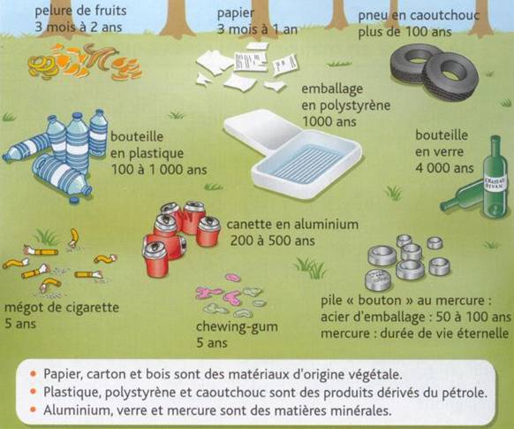

**Fig.** Le recyclage des matériaux synthétiques prend plus de temps et, une fois décomposé, il libère des substances dangereuses pour les organismes vivants.

Objets du quotidien pouvant contenir des perturbateurs endocriniens. PHOTO JULIE BALAGUE. PICTURETANK


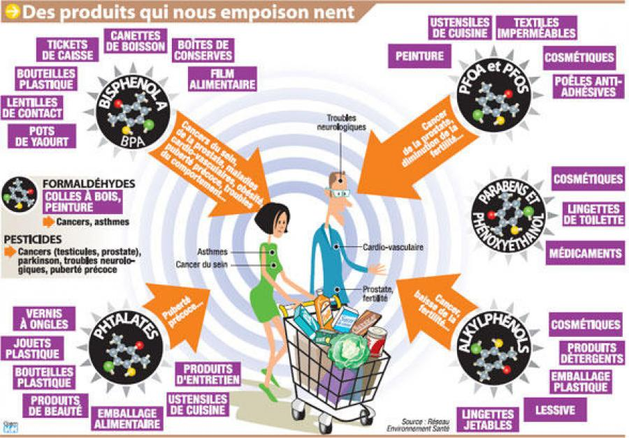

**Fig.** Un cocktail des substances chimiques présentes dans les produits du quotidien et susceptibles de perturber le système hormonal.